常州市滨江中学每日值班记录
总值班人员 倪建良 值班教师 柳列奇 陈吟梅 姜丽娟
日 期 2018/11/27 星期 二 天气情况 早晨有雾 晴
检查时间 | 岗位 | 检查内容 | 情况摘要
6﹕40~7﹕00 | 校门口 | 学生早晨到校情况（包括迟到、进校门自觉下车、文明礼貌等） | 同学们都按时到校，秩序井然。绝大多数学生主动问好，均穿校服。 护学岗家长认真负责，因为雾天，因为大雾天气的影响，学生到校时间比往常略晚。
7﹕00~7﹕30 | 教学楼 | 巡视各班早读情况，包干区卫生 | 多数教室黑板有早读内容，早读采用领读式或背默形式。七2、7、8、9和八7等班级早读声音洪亮。九年级15789班最早有班主任看班，协助文科老师管理。九1班徐玲老师帮照看其他班级，予以表扬。
9﹕10~9﹕40 | 运动场地 | 检查升旗仪式或外体活动，跑操的集队、精神状态、退场等情况 | 因为雾霾天，学生在教室做室内健身操，班主任到场指导监管，学生喜欢，效果好。七年级2、7、9班动作整齐，洋溢青春活力。九年级有班级第一次未做操，被体育组批评提醒。
11﹕30~12﹕00 | 食堂 | 巡视学生的用餐情况，注意学生用餐的文明程度 | 大部分学生文明礼让，有条不紊，用餐结束后一楼、二楼桌面擦拭干净；三楼2个班级学生未将桌面擦拭干净，已让检查学生转告。
12﹕00~12﹕40 | 教学楼 | 巡视各班的午自修或午休情况 | 七年级 | 午休状况正常。午休时一楼办公室有学生在个别指导。
 |  |  | 八年级 | 有的班级学生没有全部休息，在老师安排下安静地做作业或改作业。八3班班主任午休在教室外对部分学生学科指导，不影响其他学生。
 |  |  | 九年级 | 九年级学生基本未午休，有老师在个别指导或看班，总体有条不紊。
全体随机 | 教学楼、实验室、运动场 | 巡视学生学习、活动等情况 | 上实验室、运动场能排队进出，秩序较好。
17﹕30~18﹕00 | 校门口 | 学生进出情况（只允许出） | 七、八年级正常放学，九年级6左右放学，6:20学生基本离校。七6班班主任与一个学生和家长个别交流，予以肯定。
全天 | 校内 | 外校人员来校活动情况 | 无
全天 | 校内 | 偶发事件及处理情况 | 无
表扬与批评 | 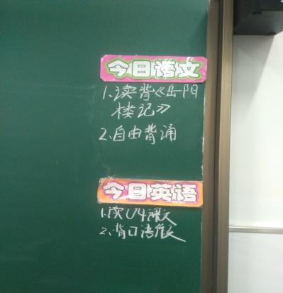这是九1班早读时用“醒目”标记告知学生早读内容。值得学习。看似小事，实为用心。
有关建议 | 1、关注课间学生行为：建议课间纪律行为明显有问题的班级，要制定班级课间行为专项规定，并安排学生监管与举报，及时整治，直至“合规”。  2、午休时间的个别指导方式：尽量只针对极个别学生，尽量不要在办公室，不影响老师特别是要稍微休息一下的中午进班辅导的数学或英语老师。可以另找空闲教室。  3、保护公物的教育：后勤处钱主任今天巡查公物损毁情况，发现男厕所的破损严重，请班主任加强教育，让学生积极举报“故意”损毁公物的学生。学校后勤处、学发处将出台举措严惩。

